Bälle in die Kiste
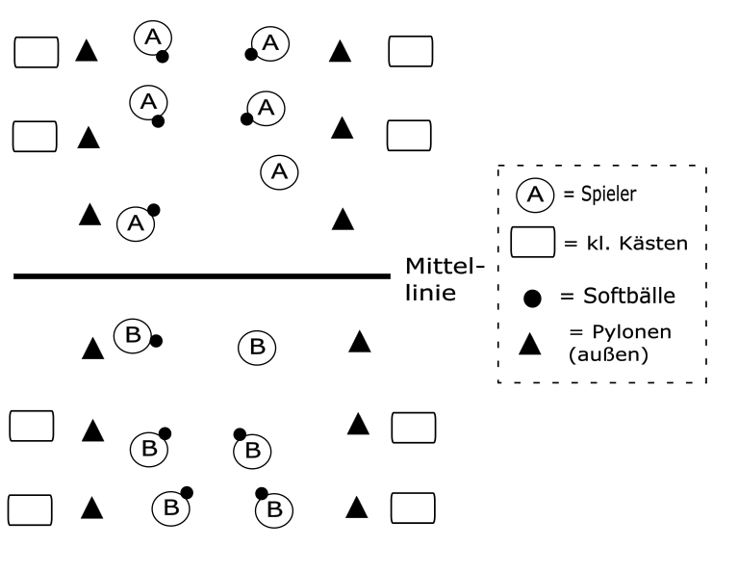
Es werden 2 gleich große Teams gebildet, die innerhalb ihrer durch Pylonen eingegrenzten Hälfte stehen. Außerhalb der Pylonen stehen insgesamt 4 kleine Kästen, die auf beiden Seiten und bei beiden Teams denselben Abstand zur Mittellinie haben. Das Ziel ist es nun, das eine Mannschaft es schafft, einen Softball so in einen kleinen Kasten zu werfen, das dieser in diesem liegen bleibt. Das Team, dass dieses als erstes schafft, gewinnt. Wenn das Spiel lange dauert, kann der Spielleiter den Abstand der kleinen Kästen zur Mittellinie verringern.

